**МИНИСТЕРСТВО ОБРАЗОВАНИЯ, НАУКИ И МОЛОДЕЖИ**

**РЕСПУБЛИКИ КРЫМ**

|  |  |
| --- | --- |
|  | **ГОСУДАРСТВЕННОЕ БЮДЖЕТНОЕ ОБРАЗОВАТЕЛЬНОЕ УЧРЕЖДЕНИЕ ДОПОЛНИТЕЛЬНОГО ПРОФЕССИОНАЛЬНОГО ОБРАЗОВАНИЯ РЕСПУБЛИКИ КРЫМ**  **«КРЫМСКИЙ РЕСПУБЛИКАНСКИЙ ИНСТИТУТ ПОСТДИПЛОМНОГО ПЕДАГОГИЧЕСКОГО ОБРАЗОВАНИЯ»** |

**д**

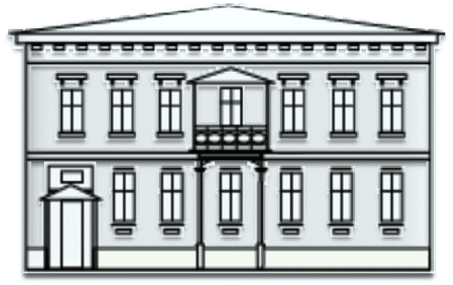

**МЕТОДИЧЕСКИЕ РЕКОМЕНДАЦИИ**

**ПО ИСПОЛЬЗОВАНИЮ КОПИИ ЗНАМЕНИ ПОБЕДЫ**

**В ОБРАЗОВАТЕЛЬНЫХ ОРГАНИЗАЦИЯХ**

**РЕСПУБЛИКИ КРЫМ**

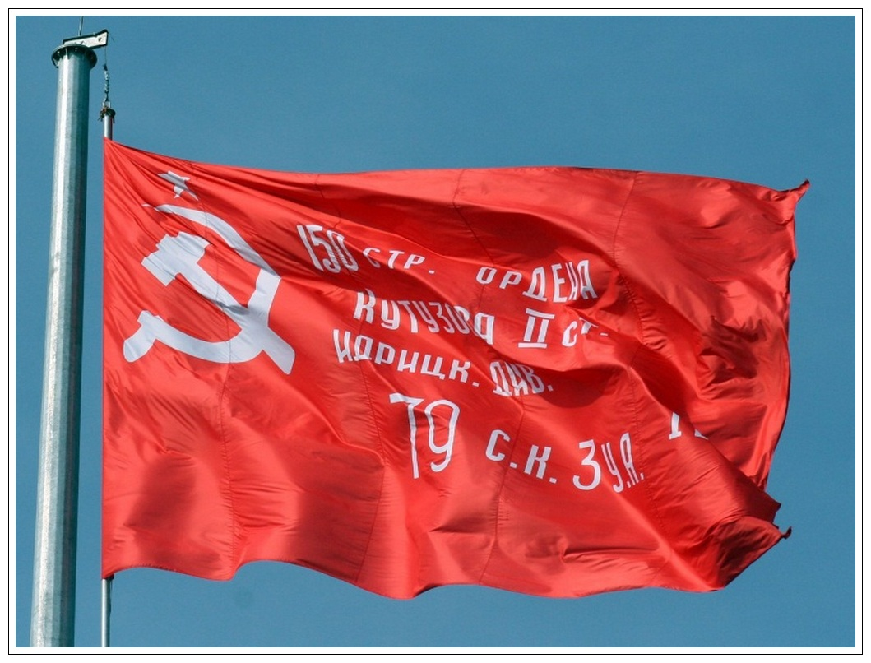

**Симферополь**

**2023 г.**

***Автор-составитель:***

***Васькив Татьяна Федоровна, заведующий Центром по воспитательной работе и основам здоровья ГБОУ ДПО РК КРИППО***

*Методические рекомендации подготовлены в помощь педагогам – учителям истории, обществознания, других предметов, педагогам дополнительного образования и классным руководителям для проведения мероприятий с использованием копии Знамени Победы в образовательных организациях Республики Крым.*

*Методические рекомендации могут быть использованы при проведении уроков по таким предметам, как окружающий мир, история, обществознание, литература, география, а также во внеурочной деятельности при проведении воспитательных мероприятий с использованием копии Знамени Победы, проведении церемоний, посвященных государственным праздникам и памятным дням истории.*

**Методические рекомендации**

**использования копии Знамени Победы**

**в образовательных организациях Республики Крым**

*"*…Государственный флаг, как и немеркнущее Красное знамя Победы, служит воспитанию у подрастающего поколения патриотизма, гражданственности, ответственности за будущее Родины."

*В.В. Путин в своем поздравлении по случаю Дня Государственного флага России, который отмечается 22 августа.*

**1. Краткая историческая справка, официальный статус и описание Знамени Победы.**

Знамя Победы является государственной реликвией и представляет собой штурмовой флаг 150-й ордена Кутузова П степени Идрицкой стрелковой дивизии, водруженный 1 мая 1945 года на здании рейхстага в городе Берлине.

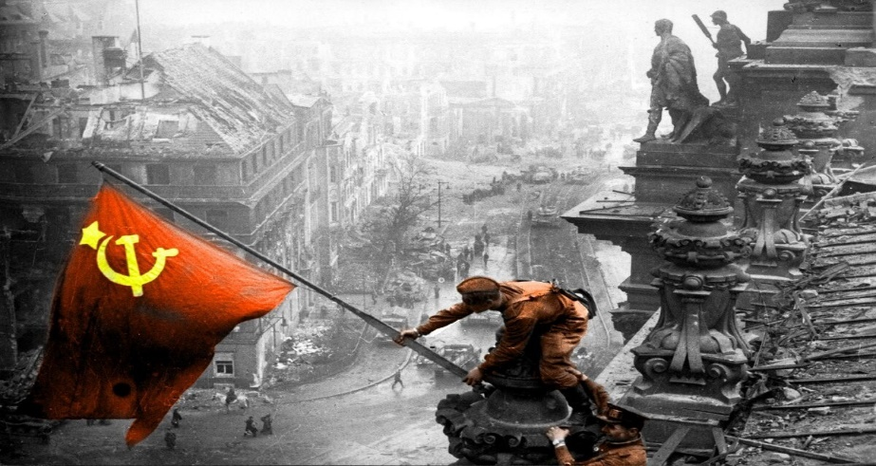

Знамя Победы было изготовлено в военно-полевых условиях и является импровизированным Государственным флагом СССР. Оно представляет собой прикрепленное к древку однослойное прямоугольное красное полотнище размером 82 см на 188 см, на лицевой стороне которого вверху у древка изображены серебряные пятиконечная звезда, серп и молот. На остальной части полотнища перед отправкой в Москву была добавлена надпись белыми буквами в четыре строки: «150 стр. ордена Кутузова П ст. Идрицк. див. 79 С.К. 3 У.А. 1Б.Ф» (обозначает:150-ая стрелковая ордена Кутузова П степени Идрицкая дивизия 79-го стрелкового корпуса 3-ей ударной армии 1-го Белорусского фронта). На обратной стороне полотнища в нижнем углу у древка — надпись «№ 5». Нижняя кромка Знамени оторвана. Во время реставрации в 1965 г. вместо оторванной нижней кромки была вшита сетка.

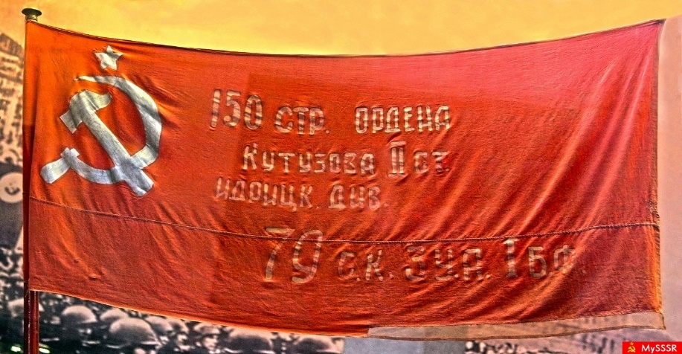

Знамя Победы является официальным символом победы советского народа и его Вооруженных Сил над фашистской Германией в Великой Отечественной войне 1941 — 1945 годов.

Знамя Победы находится на вечном хранении в Центральном музее Вооруженных сил в условиях, обеспечивающих его сохранность и доступность для обозрения.

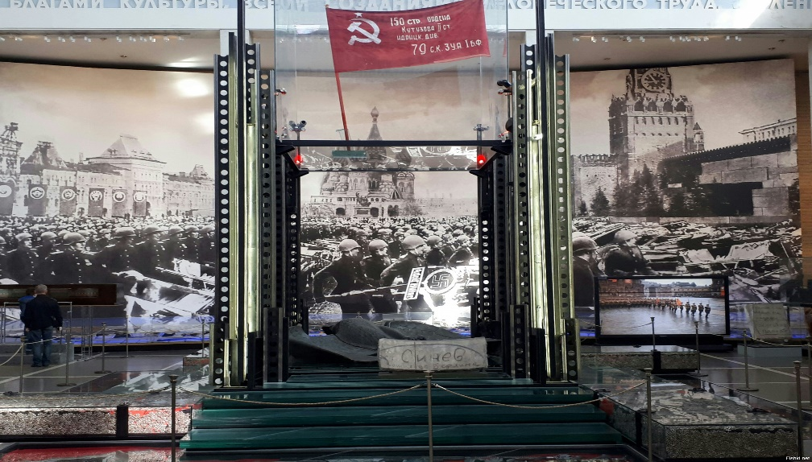

На Парад Победы 24 июня 1945 года Знамя Победы не выносилось. Впервые оно было пронесено на военном параде на Красной Площади 9 мая 1965 года.

В 2020 году в Республике Крым был принят закон «Об использовании копии Знамени Победы в Республике Крым», 5-я статья которого гласит о том, что копии Знамени Победы размещаются в государственных музеях Республики Крым ежегодно с апреля по июнь с одновременным размещением информации об истории и значении Знамени Победы в целях патриотического воспитания граждан.

В экспозиции Симферопольского художественного музея копия Знамени Победы размещена рядом с картиной крымского баталиста Юрия Волкова «Подвиг пяти черноморцев».

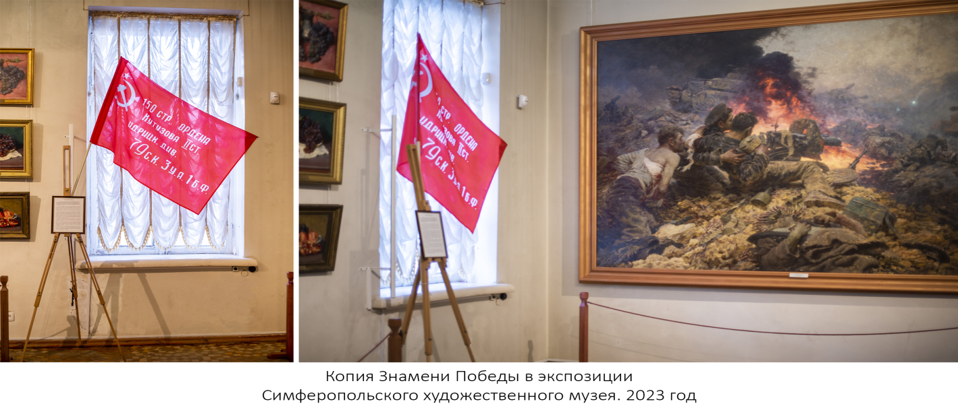

**2. Правые основы использования копий Знамени Победы в Российской Федерации и Республике Крым.**

Нормативно-правовую базу, определяющую статус Знамени Победы, его хранения и использования, в том числе использование его копий, составляют:

* Федеральный закон от 7 мая 2007 г. № 68-ФЗ «О Знамени Победы».
* Федеральный закон от 19 мая 1995 г. № 80-ФЗ «Об увековечении Победы советского народа в Великой Отечественной войне 1941 — 1945 годов» (статья 1 — использование копии Знамени Победы во время военных парадов).
* Федеральный конституционный закон № 1-ФКЗ от 25 декабря 2000 г. «О Государственном флаге Российской Федерации» (статья 8 — совместное использовании Государственного флага Российской Федерации с другими флагами).
* Закон Республики Крым от 07.04.2020 №63-ЗРК/2020 «Об использовании копии Знамени Победы в Республике Крым».
* Методические рекомендации «Об использовании государственных символов Российской Федерации при обучении и воспитании детей и молодежи в образовательных организациях, а также организациях отдыха детей и их оздоровления» (письмо от 15 апреля 2022 г. № СК-295/06) Минпросвещения России.
* Методические рекомендации «О направлении Стандарта церемониала» (письмо от 17 июня 2022 №АБ-1611/06) Минпросвещения России совместно с Геральдическим советом при Президенте Российской Федерации разработан и утвержден Стандарт Церемонии поднятия (спуска) Государственного флага Российской Федерации.

**3.Требования к копиям Знамени Победы:**

* Вид копий Знамени Победы должен соответствовать виду Знамени Победы.
* Размер копии Знамени Победы не может превышать размер Государственного флага Российской Федерации и флага Республики Крым при одновременном их размещении.
* Копии Знамени Победы рекомендуем разместить в школьных музеях (библиотеке, залах воинской славы и др. значимых местах) с одновременным размещением информации об истории и значении Знамени Победы в целях патриотического воспитания подрастающего поколения.

**4. Общий перечень случаев использования копий Знамени Победы:**

* Во время торжественных мероприятий, посвященных Дню Победы, возложения венков к мемориалам павших в годы Великой Отечественной войны и другим памятникам Великой Отечественной войны 1941–1945годов.
* В День Победы и другие дни, связанные с событиями Великой Отечественной войны 1941–1945 годов в соответствии с Федеральным законом от 7 мая 2007 года № 68-ФЗ "О Знамени Победы".
* В День Победы копии Знамени Победы в обязательном порядке вывешиваются на зданиях образовательных организаций (либо поднимаются на мачтах, флагштоках), наряду с Государственным флагом Российской Федерации и флагом Республики Крым.

**5. Порядок размещения копий Знамени Победы совместно с иными флагами:**

* Высота подъема копии Знамени Победы не может быть больше высоты подъема Государственного флага Российской Федерации, флага Республики Крым.
* При одновременном размещении копии Знамени Победы и Государственного флага Российской Федерации копия Знамени Победы располагается с правой стороны от Государственного флага Российской Федерации, если стоять к ним лицом.
* При одновременном размещении копии Знамени Победы, Государственного флага Российской Федерации и флага Республики Крым копия Знамени Победы располагается с левой стороны от Государственного флага Российской Федерации, флаг Республики Крым с правой стороны от Государственного флага Российской Федерации, если стоять к ним лицом.

**6. Торжественный внос (вынос) копии Знамени Победы к месту (с места) проведения мероприятия:**

При следовании знаменных групп в колонну по одному:

* при одновременном вносе (выносе) копии Знамени Победы, Государственного флага Российской Федерации и флага Республики Крым копия Знамени Победы располагается после Государственного флага Российской Федерации и впереди флага Республики Крым;
* при следовании знаменных групп в шеренге флаги располагаются как при их одновременном размещении;
* при одновременном вносе (выносе) копии Знамени Победы и флага Республики Крым копия Знамени Победы располагается впереди флага Республики Крым.

**7. В иных случаях должна соблюдаться следующая субординация официальных флагов:**

1) Государственный флаг Российской Федерации

2) копия Знамени Победы

3) Флаг Республики Крым

4) Флаги муниципальных образований

5) Иные флаги (флаги общественных объединений, организаций и учреждений).